ORIENTAÇÃO TÉCNICA Nº 02/2019 | Florianópolis, 30 de outubro de 2019.

Orienta os responsáveis pelas unidades gestoras sobre o correto preenchimento de Programa de Transferências no SIGEF (Sistema Integrado de Planejamento e Gestão Fiscal).

A Controladoria-Geral do Estado (CGE), com fulcro no que estabelecem a Constituição do Estado de Santa Catarina, arts. 58 e 62, a Lei Complementar nº 741, de 12 de junho de 2019 e o Decreto nº 144, de 12 de junho de 2019, orienta os órgãos da administração direta, fundos, entidades autárquicas, fundacionais e empresas estatais dependentes do Poder Executivo Estadual acerca do cadastramento de Programa Transferência no Módulo de Transferências do SIGEF (Sistema Integrado de Planejamento e Gestão Fiscal).
O Programa transferência consiste em informações cadastradas pelo concedente do recurso contendo regras para elaboração da proposta de trabalho (plano de trabalho), contendo, ainda, indicação de abertura de processo de seleção ou de proponente específico definido pelo concedente ou por emenda parlamentar. Das informações cadastradas, destacam-se: objeto e finalidade do instrumento a ser celebrado, valor máximo da proposta, programação orçamentária dos recursos que irão financiar o instrumento, regras de contrapartida dos proponentes, critérios que serão utilizados para a seleção dos proponentes, edital de chamamento público, entre outras.
Para a execução de programas, projetos e ações governamentais que envolvam a transferência de recursos por meio de Convênio, Termo de Fomento e Termo de Colaboração, o concedente deverá cadastrar o Programa Transferência no SIGEF.
Compete à Secretaria de Estado da Casa Civil a publicação do programa no SIGEF. Após a publicação no SIGEF haverá a divulgação automática no Portal SCtransferências (http://www.sctransferencias.sc.gov.br).

Cadastrar Programa Transferência

A funcionalidade Manter Programa Transferência permite ao concedente do recurso incluir ou alterar um Programa Transferência. Para isso, devem ser preenchidas todas as abas e alguns campos da referida Funcionalidade. A seguir, demonstra-se o preenchimento e orientações de como preencher cada aba e cada campo.

  - Aba Identificação

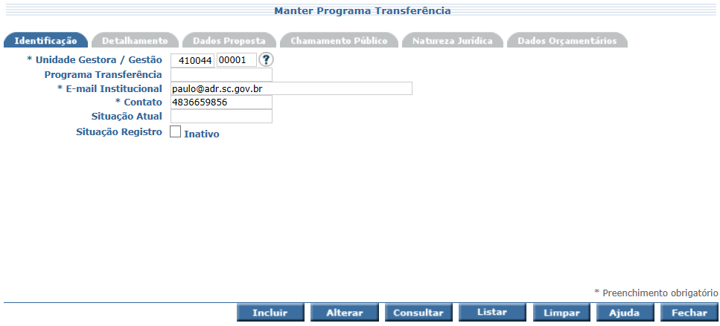
Tela 01

Como devem ser preenchidos os campos da Aba Identificação:

- Unidade Gestora / Gestão: informar o número da Unidade Gestora/Gestão ou clicar no botão “Pesquisar” para selecionar a unidade gestora que será a concedente do recurso;
- Programa Transferência: campo preenchido automaticamente pelo sistema ao final do preenchimento de todas as abas e após o usuário clicar no botão ;
- E-mail Institucional: e-mail da instituição por meio do qual os proponentes poderão entrar em contato com o concedente para dirimir dúvidas;
- Contato: informar um número de telefone do concedente para eventuais dúvidas;
- Situação Atual: campo preenchido automaticamente pelo sistema. Demonstra a situação atual do Programa Transferência, dentre as enumeradas a seguir:
- Em edição: situação do Programa Transferência após a inclusão no sistema. Nessa situação qualquer informação pode ser alterada;
- Aguardando Publicação: indica que o Programa Transferência foi publicado pelo usuário no SIGEF faltando apenas a sincronização do sistema para o mesmo ser disponibilizado no Portal SCtransferências. Após isso ficará na situação “Publicado”;
- Publicado: situação do programa após a publicação no Portal SCtransferências;
- Inativo: indica que o concedente inativou o Programa Transferência.
- Situação Registro - Inativo: serve para inativar um Programa Transferência. Somente pode ser inativado Programa Transferência que estiver na situação “Em Edição”.
- O botão só deve ser selecionado após o preenchimento das informações constantes de todas as abas e não ao término de cada aba.

  - Aba Detalhamento

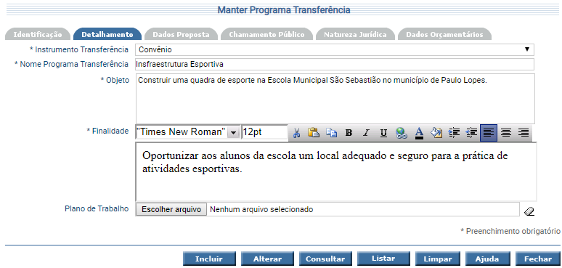
Tela 02

Como devem ser preenchidos os campos da Aba Detalhamento:

- Instrumento Transferência: selecionar o instrumento transferência (Convênio, Termo de Fomento ou Termo de Colaboração) que será utilizado para executar o Programa Transferência;
O instrumento Convênio deverá ser utilizado para celebrar acordo entre entes federados ou pessoas jurídicas a eles vinculadas, e com entidades filantrópicas e sem fins lucrativos para participar de forma complementar ao Sistema Único de Saúde – SUS.
Os instrumentos Termo de Colaboração e Termo de Fomento deverão ser utilizados para celebrar parcerias com Organizações da Sociedade Civil (OSCs), nos termos da Lei 13.019/2014.
- Nome Programa Transferência: informar um nome que defina o que está sendo proposto;
- Objeto: descrever o objeto a ser executado, observados o Plano de Trabalho e a finalidade do instrumento;
O objeto não deve conter despesas e sim descrever suscintamente o que vai ser realizado com os recursos solicitados, de modo a permitir a identificação precisa do que se pretende realizar ou obter, de acordo com a solução mais adequada ao atendimento da realidade que se pretende modificar, aprimorar ou desenvolver. Seguem alguns exemplos:
- pavimentação asfáltica da rua XV de Novembro no município X;
- recuperação das estradas vicinais da linha São João, São Pedro e Santa Rita no município X;
- aquisição de equipamentos agrícolas para o município X;
- reforma da Escola Municipal São Vicente no município X;
- construção da quadra de esporte de EM São Nicolau no município X;
- aquisição de equipamentos de informática para a EM Santo Antônio no município X; e
- realização da XXª Festa Nacional da Maçã no município X.
Observar que, no caso de repasse a Organizações da Sociedade Civil (OSC) por meio de Termo de Fomento e Colaboração o objeto somente poderá prever obra quando forem atendidos, cumulativamente, os seguintes requisitos (art. 13 do Decreto n° 1.196/2017):
I – for proposta por OSC que desenvolva atividades de natureza continuada na área de educação, saúde ou assistência social;
II – o objeto proposto estiver inserido no âmbito da educação, da saúde ou da assistência social; e
III – a obra for realizada com vistas a adequar o espaço físico necessário para a instalação de equipamentos e materiais permanentes essenciais à consecução do objeto da parceria.
Dúvidas quanto ao objeto, consultar a Informação DIAG n° 0059/18 no endereço: http://sctransferencias.sc.gov.br/sistemas
Cabe ressaltar que constitui impedimento técnico plano de trabalho apresentado ppor parlamentar que preveja obra em OSC para execução de emenda impositiva, ressalvada a situação admitida no regulamento acima referido.

Importante! Não deve ser cadastrado programa transferência quando a Emenda Parlamentar não especificar o objeto adequadamente no plano de trabalho, ou seja, o objeto deve estar definido de acordo com a solução mais adequada ao atendimento da realidade que se pretende modificar, aprimorar ou desenvolver. Nesse caso, a não adequação do objeto deve ser tratada como impedimento técnico e o plano de trabalho deve ser devolvido ao parlamentar.

- Finalidade: descrever a finalidade do objeto, ou seja, com a realização do objeto qual objetivo será alcançado;
- Plano de Trabalho: campo para realizar o upload do Plano de Trabalho elaborado pelo concedente, deverá ser utilizado no caso de Termo de Colaboração.

  - Aba Dados Proposta

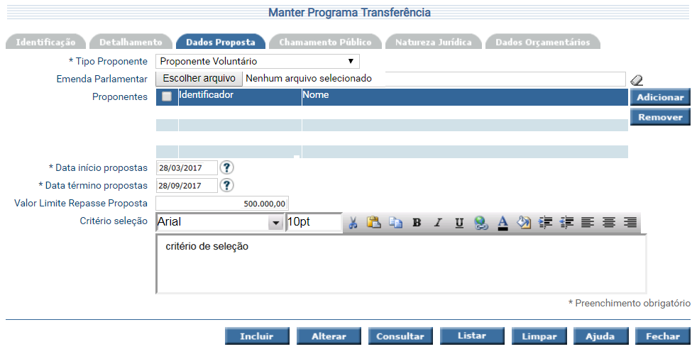
Tela 03

Como devem ser preenchidos os campos da Aba Dados Proposta:

- Tipo Proponente: selecionar o tipo de proponente que poderá enviar proposta. Existem três tipos, conforme descrito abaixo:
- Voluntário: selecionar quando o concedente aceitar receber proposta de qualquer proponente, desde que sejam atendidas as exigências legais e os requisitos definidos pelo concedente;
- Específico do Concedente: selecionar para proponente(s) previamente definido(s) pelo concedente, pela indicação do seu identificador (CPF ou CNPJ). Nesse caso o sistema só permitirá o envio de proposta do(s) proponente(s) indicado(s);
- Emenda Parlamentar: selecionar quando o proponente definido por meio de emenda impositiva ou previamente definido no orçamento. Deverá ser indicado o seu identificador (CPF ou CNPJ). Nesse caso o sistema só permitirá o envio de proposta do proponente indicado.
- Emenda parlamentar: inserir arquivo contendo a emenda impositiva que aprovou a concessão do recurso e o plano de trabalho proposto pelo parlamentar. Clicar em escolher arquivo. Caso necessário apagar clicar no ícone da borracha. Esse campo só deve ser preenchido caso tenha sido escolhida no campo “tipo proponente” emenda parlamentar.
- Proponentes: caso tenha sido selecionada a opção “Específico do Concedente” ou “Emenda Parlamentar” no campo “Tipo Proponente” informar o(s) proponente(s). Clicar no botão e o sistema apresentará uma tela para adicionar os proponentes. Informar o identificador do proponente e clicar no botão . Para informar pessoa física selecionar a aba CPF. Após, clicar no botão e o sistema incluirá a informação no campo Proponentes. Para incluir mais proponentes repetir o procedimento.
- Data Início Propostas: deverá ser definida a data de início para o recebimento de propostas. A data pode ser maior ou igual à data atual.
- Data Término Propostas: deverá ser definida uma data fim para o recebimento de propostas. A data pode ultrapassar o ano corrente.
- Dentro do período compreendido nos campos “Data Início Propostas” e “Data Término Propostas” o Programa Transferência estará disponível ao recebimento de propostas. Fora do referido prazo não será possível enviar propostas para o Programa, pois o mesmo estará na situação Indisponível – prazo encerrado – PE.
- Valor Limite Repasse Proposta: valor máximo estipulado pelo concedente a ser repassado por proposta.
- Critério Seleção: esse campo torna-se obrigatório quando selecionado no campo Tipo Proponente: “Proponente Voluntário”. Os critérios devem ser claros e objetivos, pois terão como finalidade: orientar os interessados em elaborar propostas e nortear o parecer dos técnicos na análise dessas propostas. Podem ser descritos critérios de seleção para o proponente e/ou para as propostas.

  - Aba Chamamento Público

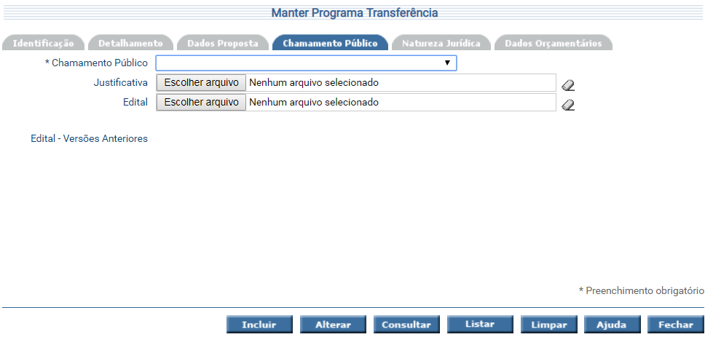
Tela 04

Como devem ser preenchidos os campos da Aba Chamamento Público:

- Chamamento Público: escolher entre as opções disponíveis:
- Não se aplica: opção utilizada quando o instrumento não exige a realização de chamamento público, como é o caso do Convênio, ou no caso de Emenda Parlamentar, conforme disposto no art. 29 da Lei 13.019/2014; nesse caso não será necessário o preenchimento de nenhum outro campo dessa Aba;
- Sim: escolher essa opção quando o Termo de Fomento ou Colaboração possuir chamamento público. Nesse caso também deve ser preenchido o campo “Edital”;
- Dispensado: deve ser escolhida essa opção quando houver dispensa de chamamento público para os instrumentos Termo de Fomento ou Colaboração, nos casos previstos no art. 30 da Lei n° 13.019/2014. Nesse caso também deve ser realizado o up-load de arquivo contendo a justificativa legal para a dispensa no campo “Justificativa”;
- Inexigível: deve ser escolhida essa opção quando houver inexigibilidade de chamamento público para os instrumentos Termo de Fomento ou Colaboração, nos casos previstos no art. 31 da Lei n° 13.019/2014. Nesse caso também deve ser realizado o up-load de arquivo contendo a justificativa legal para a inexigibilidade no campo “Justificativa”;
- Justificativa: inserir documento em que consta a justificativa somente no caso de selecionadas as opções: Dispensado ou Inexigível. Clicar no botão para procurar o arquivo no computador.
- Edital: caso tenha sido selecionada a opção sim no campo “Chamamento Público”, clicar no botão para inserir o arquivo do Edital.
- Edital – versões anteriores: campo não editável, após a publicação, caso o edital seja alterado, as versões anteriores ficarão disponíveis nesse campo.

1.5 Aba Natureza Jurídica

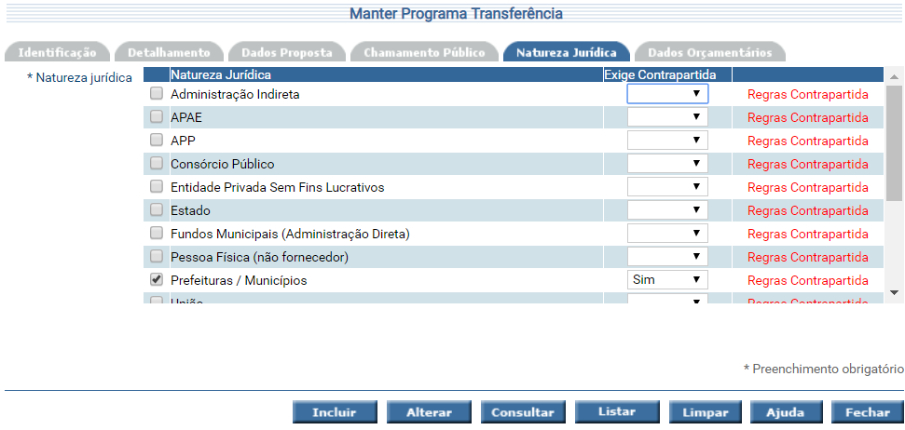
Tela 05

Como devem ser preenchidos os campos da Aba Natureza Jurídica:
Selecionar a(s) natureza(s) jurídica(s) que poderá(ão) enviar propostas, de acordo com o instrumento transferência definido na aba “Detalhamento”.
- Ao selecionar a natureza jurídica Entidade Privada sem Fins Lucrativos, as naturezas APAE e APP também devem ser selecionadas.
- Ao selecionar a natureza jurídica Fundos Municipais, a natureza jurídica Prefeituras/Municípios também deve ser selecionada, e vice-versa.
Clicar no campo para selecionar a natureza jurídica desejada. Para cada natureza jurídica selecionada deverá ser informado o campo: exige contrapartida (sim, não). Caso tenha sido selecionada a opção sim deve ser preenchido o campo “Regras Contrapartida”.
Ao clicar no campo “Regras Contrapartida” será mostrada uma tela, de acordo com a natureza jurídica selecionada:
- Administração Indireta, Fundos Municipais e Municípios serão mostradas as mesmas informações, de acordo com a tela a seguir:

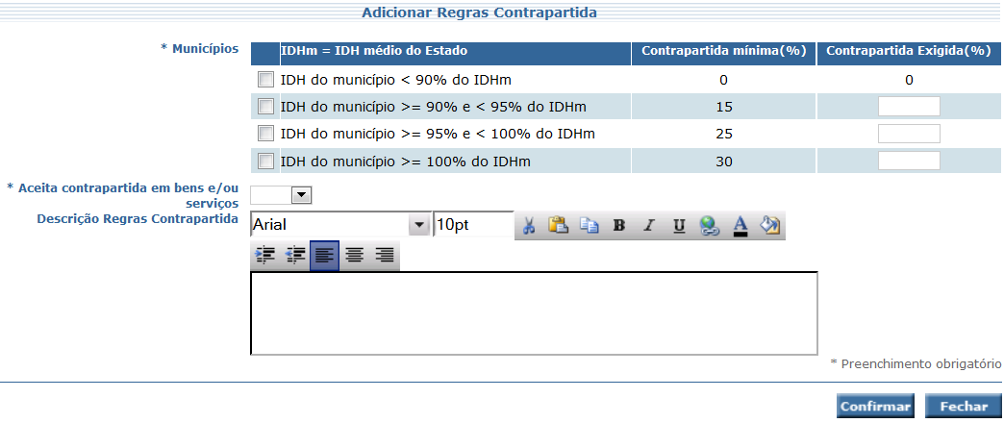
Tela 06

Clicar no campo do(s) IDH(s) desejado(s) e a seguir informar o campo “Contrapartida Exigida(%)”.
No campo “Aceita contrapartida em bens e/ou serviços” escolher entre as opções: sim ou não.
O campo “Descrição Regras Contrapartida não é de preenchimento obrigatório, mas pode ser utilizado para detalhar as regras, caso necessário.

- APAE, APP, Entidade Privada sem Fins Lucrativos, Consórcio Público e Pessoa Física, será mostrada a tela a seguir:
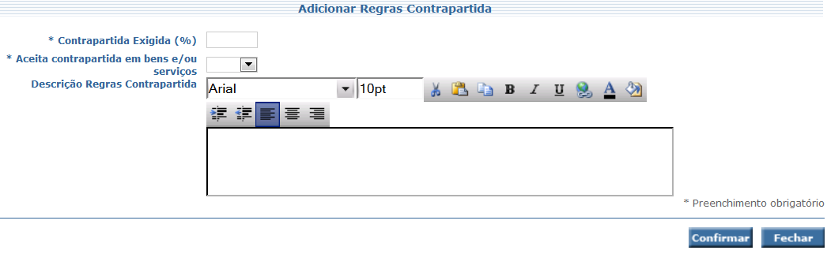
Tela 07

- Contrapartida Exigida (%): informar o percentual de contrapartida a ser apresentado pelo proponente na proposta;
- Aceita contrapartida em bens e/ou serviços: selecionar a resposta escolhendo entre as opções sim ou não;
- Descrição Regras Contrapartida: campo de preenchimento não obrigatório. Pode ser utilizado para detalhar as regras, caso necessário.

1.6 Aba Dados Orçamentários

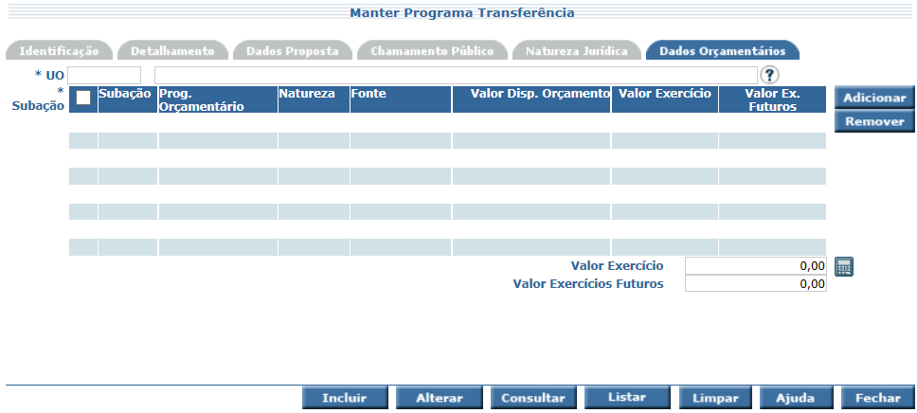
Tela 08

Como devem ser preenchidos os campos da Aba Dados Orçamentários:
- UO: Clicar no botão para informar a Unidade Orçamentária (UO) que financiará o instrumento. O sistema apresentará una tela com todas as UO se for clicado no botão . O usuário deve procurar a UO correspondente e clicar no código da UO, e o sistema apresentará a tela a seguir com o campo “UO” preenchido.

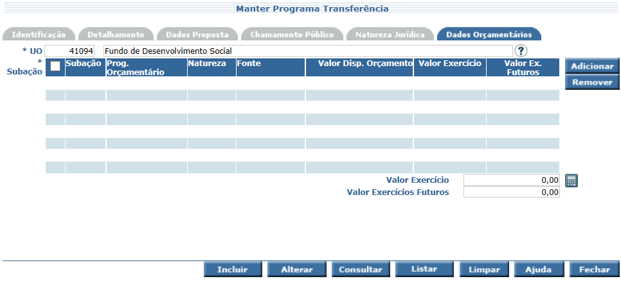
Tela 09

Após, clicar no botão e o sistema apresentará a tela a seguir.

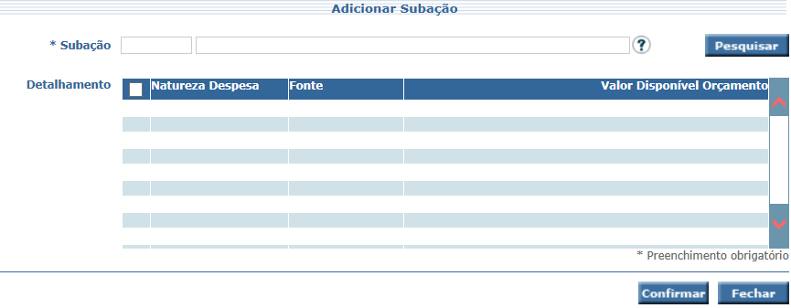
Tela 10

- Subação: Clicar no botão para informar a subação em que estão alocados os recursos que irão financiar o instrumento. O sistema apresentará a tela a seguir.
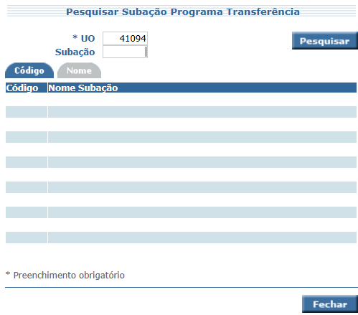
Tela 11

O usuário deve Informar a subação desejada ou clicar no botão para mostrar todas as subações existentes (que possuam saldo). Clicar no código vermelho da subação desejada e o sistema apresentará a tela a seguir, no exemplo a seguir foi escolhida a subação n° 011130.

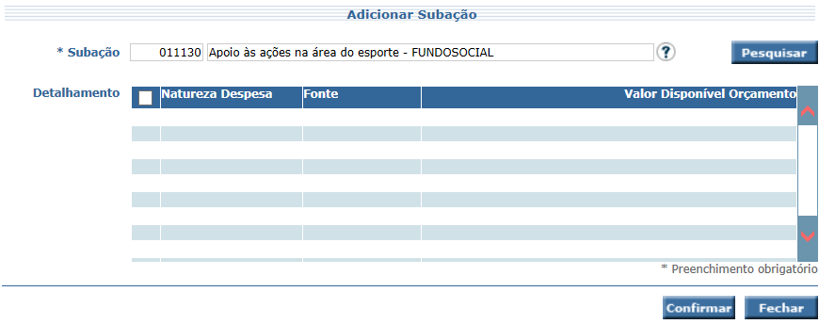
Tela 12

Em seguida o usuário deve clicar no botão e será listado o detalhamento da subação, conforme exemplo na tela a seguir.
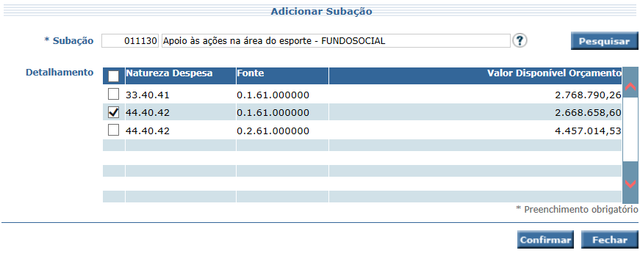
Tela 13

Selecionar o campo “Natureza Despesa” de acordo com a classificação:
- Primeiro binário: se a Despesa é de Capital ou Corrente de acordo com objeto inserido na Aba “Detalhamento”. São Despesas de Capital: obras em geral (exceto reforma), aquisição de imóveis, maquinários, equipamentos, veículos, móveis e todo bem que tem duração acima de 2 anos. O restante é despesa corrente;
          - Reforma com ampliação é despesa de capital.
- Segundo binário: com a Modalidade de Aplicação informada na aba “Natureza Jurídica”.
A tela a seguir vai ajudar a identificar a Natureza da Despesa:

Categoria Econômica e Grupo de Natureza da Despesa
33.xx.xx.xx | Despesas Correntes
44.xx.xx.xx | Despesas de Capital
Modalidade de Aplicação
xx.20.xx.xx | União
xx.30.xx.xx | Estado
xx.40.xx.xx | Prefeitura, Fundo Municipal e Administração Indireta
xx.50.xx.xx | Entidade Privada Sem Fins Lucrativos, APAE e APP
xx.72.xx.xx | Consórcio Público
xx.90.20.xx | Pessoa Física
xx.90.48.xx | Pessoa Física
Tela 14

Selecionar a natureza de despesa desejada e clicar no botão . A natureza de despesa selecionada será mostrada no grid Subação conforme tela a seguir.
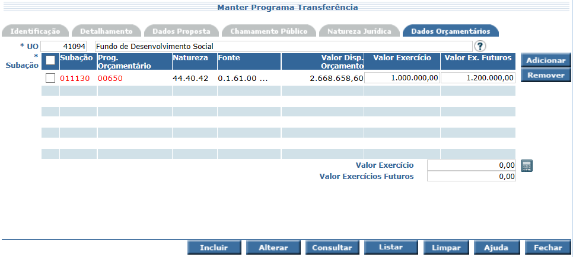
Tela 15

- Valor Exercício: informar o valor que financiará o instrumento no exercício. No exemplo na tela anterior foi inserido o valor de R$ 1.000,000,00;
- Valor Exercícios Futuros: informar o valor que financiará o instrumento no(s) exercício(s) futuro(s), caso ultrapassar o exercício atual. No exemplo na tela anterior foi inserido o valor de R$ 1.200,000,00.
Para incluir mais subações repetir o procedimento realizados nas telas 09 a 15.
Após incluir a(s) subação(ções) desejada(s) clicar no botão para que o sistema realize o somatório dos campos “Valor Exercício” e “Valor Exercícios Futuros”.
Após o preenchimento de todas as abas clicar no botão e será apresentada a mensagem “Operação realizada com sucesso”, conforme tela a seguir.

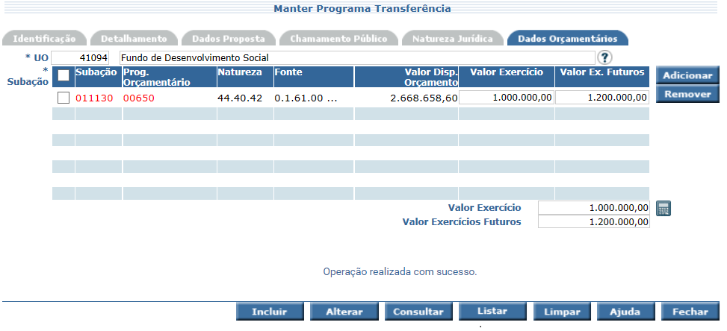
Tela 16

O usuário deve passar para a Aba Identificação para consultar o número do Programa Transferência e a situação que foram preenchidos automaticamente pelo sistema, tela a seguir.

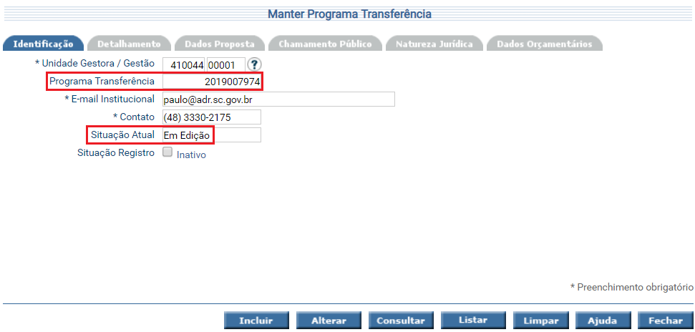Tela 17

- Após publicado, o Programa Transferência não poderá ser alterado com o objetivo de incluir novas subações. Caso seja necessário utilizar uma subação não prevista no Programa deve ser cadastrada uma alteração da Transferência do tipo “Dados Orçamentários”, para pagamento de uma Transferência específica. Ou seja, o Programa Transferência não é alterado, são inseridas novas regras para o pagamento de uma Transferência. Nesse caso poderão ser utilizadas subações de diferentes Programas Orçamentários, para isso, consultar o Manual 08 (Análise da Transferência Alteração e Alterações pelo Concedente).

Alterar Programa Transferência

Antes do Programa Transferência ser publicado no Portal SCtransferências, poderão ser alteradas todas as informações cadastradas. Após a publicação do programa existem regras que limitam essas alterações. Observa-se que as regras existentes na etapa de cadastro do Programa também valem para a etapa de alteração.
Para alterar um Programa Transferência ele deve estar em uma das seguintes situações:
Em edição: indica que o programa não foi publicado ainda, sendo assim, todas as informações podem ser alteradas. Nessa situação também é possível inativar o Programa Transferência.
Publicado: indica que o programa já foi publicado e, por isso, só pode ter os seguintes campos alterados:
- Data início proposta: no caso de a data ser maior que a data atual ela pode ser alterada para uma data maior.
- Data término proposta: somente pode ser alterada para uma data maior que a data atual e desde que a data término não seja menor que a data atual;
- Edital: podem ser inseridas outras versões e as versões anteriores ficarão disponíveis para consulta.
Caso deseja alterar outros campos do Programa já publicado, o usuário deve solicitar junto a SCC a retirada da publicação.
Para alterar o Programa o usuário deve acessar a funcionalidade Manter Programa Transferência, conforme apresentado na tela a seguir, informar o número da Unidade Gestora/Gestão, após informar o número do Programa Transferência e clicar no botão . Serão mostrados os dados do Programa Transferência.

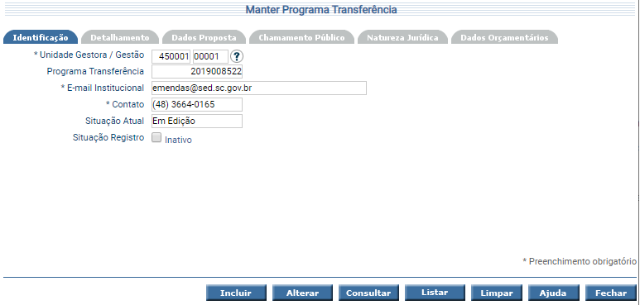
Tela 18

Feito isso, o usuário deve entrar na(s) Aba (s) desejada(s) para que possa ter acesso ao(s) campo(s) que será(ão) alterado(s), após fazer todas alterações deve clicar no botão para finalizar as alterações.

Fluxograma Programa Transferência

Visando demonstrar uma noção do fluxo, apresenta-se a seguir o Fluxograma do Programa de Transferência no SIGEF.

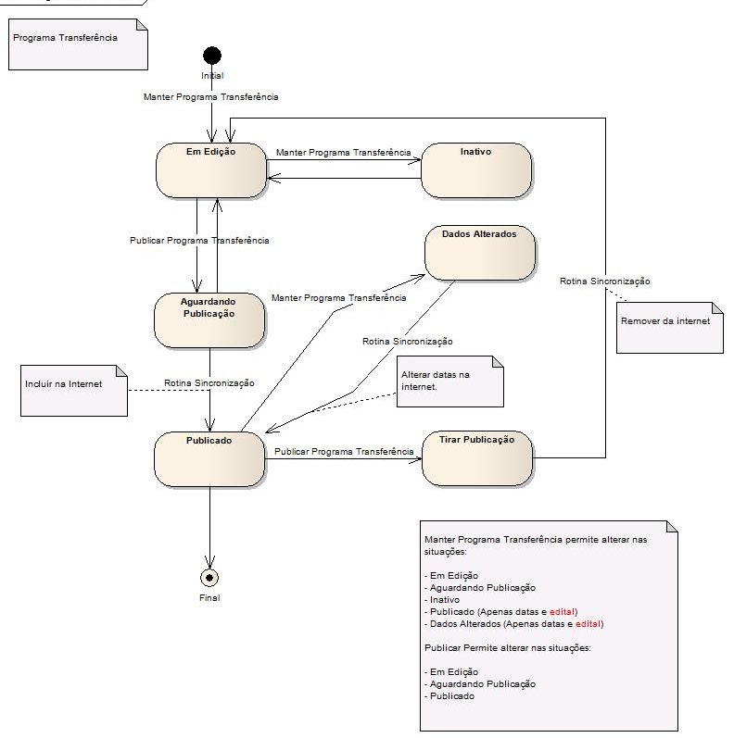
É a orientação.

Telbas Mauri da Silveira
Auditor Interno do Poder Executivo
Matrícula nº 304.413-0

De acordo.

Daniela Oliveira Potrich
Gerente de Auditoria de Recursos Antecipados
Auditora Interna do Poder Executivo
Matrícula nº 360.907-3

De acordo.

Simone de Souza Becker
Auditora-Geral do Estado
Auditora Interna do Poder Executivo
Matrícula nº 360.865-4

Encaminhe-se aos órgãos, fundos, autarquias e fundações públicas, bem como às entidades estatais dependentes.

Wanderlei Pereira das Neves
Controlador-Geral do Estado Adjunto
Auditor Interno do Poder Executivo
Matrícula n° 209.888-1

